Saneante Químico: A água sanitária contra o vírus da COVID-19

Chemical Sanitizer: Bleach against the COVID-19 virus

Arthur Ayac Silva Araujo⁽¹⁾; Maria Gisely Martins dos Santos⁽²⁾;

⁽¹⁾ORCID: https://orcid.org/0000-0003-0236-9955; Universidade Estadual de Alagoas/Residente Pedagógico, discente do curso de química, BRAZIL, arthur.ayac.lanza@gmail.com;
⁽²⁾ORCID: https://orcid.org/0000-0003-1905-9371; Professora de Química formada pela Universidade Estadual de Alagoas, BRAZIL, mariagiselly2014@gmail.com;

Grupo de Trabalho:
Todo o conteúdo expresso neste artigo é de inteira responsabilidade dos seus autores.

RESUMO: Com a presença do SARS-COV-2 por dias em superfícies como madeira e plásticos, o combate visando diminuir a proliferação do vírus tem se tornado um dos desafios presentes na pandemia da covid-19. Entretanto, os saneantes químicos são fortemente aliados devido ao poder de combate a vírus e bactérias. O respectivo trabalho aborda os mecanismos de combate e a importância da utilização.

PALAVRAS-CHAVE: Saneantes, SARS-COV-2, Vírus.

ABSTRACT: With the presence of SARS-COV-2 for days on surfaces such as wood and plastics, the fight aimed at reducing the spread of the virus has become one of the challenges present in the covid-19 pandemic. However, chemical sanitizers are strongly allied due to their power to fight viruses and bacteria. Their work addresses combat mechanisms and the importance of use.

KEYWORDS: Sanitizing, SARS-COV-2, Virus.

INTRODUÇÃO

O surgimento de pandemias ao longo dos anos modificou não só as relações entre as pessoas como também seus hábitos de higiene. A pandemia da cólera, peste bubônica, e o vírus H1N1 foram causadoras de milhares de mortes por todo o globo (LIMA et al., 2020). E no início de 2020 um vírus da família coronavírus, o SARS-COV-2, provocou uma nova pandemia com uma crise sanitária global (LIMA, 2020).
Com sintomas que causam síndromes respiratórias graves levando a morte, a COVD-19 segundo a organização mundial da saúde até a finalização desse respectivo trabalho levou mais de três milhões e trezentos mil pessoas a morte onde quase 600 mil pessoas foram no Brasil.
Com o grande poder de contaminação rápida, o numero pode dobrar com rapidez. Com a contaminação presente no espirro, fala, tosse contaminando superfícies e objetivos, a higiene passou a ter um papel fundamental na destruição do vírus. O novo coronavírus se mantém ativo em superfícies por horas ou como o exemplo do plástico, até 3 dias (LIMA et al., 2020).
O uso da máscara e a higienização das mãos com álcool 70% são os métodos de prevenção mais eficazes individualmente e a utilização de saneantes químicos em superfícies são essenciais para combater o SARS-COV-2 devido ao efeito sobre os vírus (BAPTISTA et al., 2020).
Baseado em pesquisas atuais envolvendo a importância da utilização dos saneantes químico com enfoque na água sanitária e o seu fácil acesso, o respectivo resumo aborda os aspectos e mecanismo do ataque químico ao vírus.

DESENVOLVIMENTO
O VÍRUS SARS-COV-2

O SARS-COV-2 tem uma construção viral como qualquer vírus comum com duas estruturas básicas se unem e formam nucleocapsídeo, onde no seu interior encontra-se o cerne que contém o genoma. No genoma é possível encontrar o RNA ou DNA, e a capa proteica do vírus. Outros vírus ainda podem apresentar o envelope, que seria uma capa extra de proteção ao vírus fornecendo ajuda na infecção de outras células (ANDERSEN et al., 2020).
O SARS-COV-2 apresenta o envelope, o nucleocapsídeo, a membrana e o spike com visto na figura 1. Esse formato de coroa é o que lhe configura o nome de corona (LIMA et al., 2020).
FIGURA 1: Estrutura do vírus SARS-CoV 2
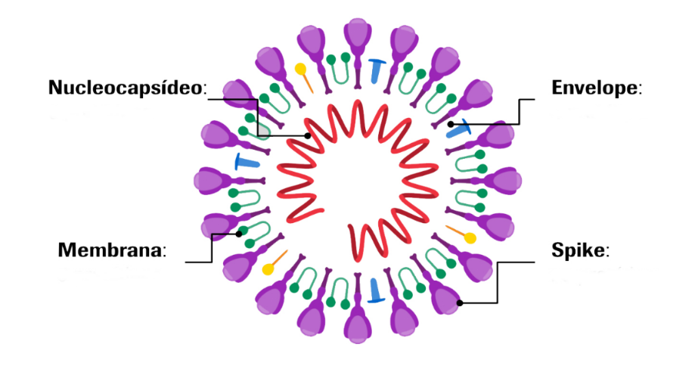
Fonte: Testes laboratoriais para o diagnóstico de COVID-19. Disponível em: <https://www.richet.com.br/medicos/blog/testes-laboratoriais-para-o-diagnostico-de-covid-19-atualizacoes/> Acesso: 10 de Setembro de 2021
‌
O SARS-COV-2 utiliza de uma ligação da proteína S ou spike com uma enzima receptora para infectar e contaminar outras células. Depois de penetrar a membrana, o vírus libera RNA viral, material genético, que acabam produzindo proteínas que propagam cópias do vírus por todo o corpo humano (ANDREADAKIS 2020 et al., 2020).

O MECANISMO DA ÁGUA SANITÁRIA

Os saneantes químicos a base de cloro como O Cloro (Cl₂), o dióxido de cloro (ClO₂), os hipocloritos de sódio (NaClO) e cálcio (Ca(ClO)₂) e as cloroaminas são comumente usados em desinfectação, entretanto o hipoclorito de sódio é o mais utilizado (TORTORA et al., 2016).
Uma solução de hipoclorito de sódio, é conhecida nacionalmente como água sanitária e é utilizada por todo o mundo como agente de limpeza devido ao alto teor de ação bactericida. Historicamente, é usada desde 1820 para desinfectar hospitais (AVILA et al., 2010).

O hipoclorito de sódio é feito a partir do Cl₂ que reage com uma solução aquosa de hidróxido de sódio (NaOH(aq)), visto na equação 1:

EQUAÇÃO 1 -

Alguns saneantes químicos conseguem causar desestabilização na membrana biológicas e a proteínas, como sabões e detergentes. E os agentes hipocloritos, acabam fornecendo reações químicas de oxidação que possibilitam a destruição do vírus (SILVA et al., 2014).

CONCLUSÃO

Diante de uma pandemia de um vírus, é necessário que os pesquisadores auxiliem a sociedade com pesquisas que apontem métodos de eliminação do vírus. O SARS-COV-2 permanecendo por longos períodos em espaços públicos, por exemplo, acaba contaminando uma grande quantidade de pessoas. A eficácia e o a fácil acesso da água sanitária torna-a um principal produto para a higienização de superfícies, fornecendo a limpeza de ambientes como também a certeza que a presença do vírus será erradicada com a sua aplicação.

REFERÊNCIAS

Andersen, K. G.; Rambaut, A.; Lipkin, W. I.; Holmes, E. C.; Garry, R. F.; Nature Medicine 2020, 26, 450.

Ávila LM, Santos M, Siqueira EL, Nicoletti MA, Bombana AC. Análise das soluções de hipoclorito de sódio utilizadas por endodontistas. Rev Sul-Bras Odontol. 2010 Oct-Dec;7(4):396-400.

BAPTISTA, Anderson Barbosa; FERNANDES, Leonardo Vieira. COVID-19, análise das estratégias de prevenção, cuidados e complicações sintomáticas. DESAFIOS-Revista Interdisciplinar da Universidade Federal do Tocantins, v. 7, n. Especial-3, p. 38-47, 2020.

Le, T. T.; Andreadakis, Z.; Kumar, A.; Román, R. G.; Tollefsen, S.; Saville, M.; Mayhew, S.; Nature 2020, 19, 305.

LIMA, Claudio Márcio Amaral de Oliveira. Informações sobre o novo coronavírus (COVID-19). Radiologia Brasileira, v. 53, n. 2, p. V-VI, 2020.

LIMA, Maria LSO et al. A QUÍMICA DOS SANEANTES EM TEMPOS DE COVID-19: VOCÊ SABE COMO ISSO FUNCIONA?. Química Nova, v. 43, n. 5, p. 668-678, 2020.

Silva, A. A. R.; Passos, R. S.; Simeone, L. A.; Neves, F. A. R.; Carvalho, E.; Jornal de Pediatria 2014, 90, 149.

Tortora, G. J.; Funke, B. R.; Case, C. L.; Microbiologia, 12th ed.; Artmed: São Paulo, 2016.

